Технические требования

к оборудованию участника вебинара
1. Минимальные технические требования к компьютеру участника:
Процессор двухъядерный Intel/AMD с тактовой частотой от 2,5 GHz и выше, ОЗУ от 4 ГБ.

2. Оборудование, необходимое для участия в вебинаре:
Компьютер (планшет, смартфон), наушники (акустические колонки).

3. Операционная система:
Windows 7 и выше, Mac OS 10.9.x и выше, Linux.

4. Требования к Интернет-каналу:
Скорость интернет-соединения от 5 Мбит/с.
Для максимально качественной передачи звука и видео мы рекомендуем использовать проводное соединение с сетевым оборудованием (по возможности исключить Wi-Fi).

5. Сервис корректно работает с браузерами:
eTutorium Webinar корректно работает с Google Chrome, Mozilla Firefox, Opera и Яндекс.Браузер. Рекомендуем использовать актуальные версии предложенных браузеров.

Не поддерживаются браузеры:
Internet Explorer и Edge.

6. Требования к настройкам сети:
Доступность портов по следующим адресам:

Адрес | Порт
screensharing-ru.etutorium.com | 1935, 8886
screensharing.etutorium.com | 1935, 8886
edgeru.etutorium.com | 1935
edgede.etutorium.com | 1935
*.etutorium.com | 1935, 8886

7. Корректная настройка прокси-сервера (при его наличии).
Если используется прокси-сервер, то вам необходимо выполнить следующие настройки:
- разрешить keep-alive соединения к серверу
- настроить таймаут соединения так, чтобы оно было достаточно велико, для участия в вебинаре (60-120 минут)
- если на прокси-сервере включена фильтрация по MIME-типам данных, в список MIME-типов необходимо добавить тип "application/x-fcs"
- если на прокси-сервере имеется ограничение на размер скачиваемых данных, необходимо изменить его в зависимости от типа вебинара (например, для часа прослушивания голоса это около 15-20 мегабайт, для видео или трансляции экрана цифра может быть в несколько раз больше)

8. Вы можете подключиться к трансляции в режиме онлайн прямо с мобильного устройства в качестве участника.
Вы можете подключиться к вебинару с мобильного устройства в качестве участника при помощи браузеров Google Chrome, Safari и Puffin. Вам будут доступны все функции платформы: трансляция звука и видео ведущего, показ презентации, демонстрация рабочего стола, чат и др.

9. Как войти на площадку в день проведения вебинара:
Внимание! Теперь включать в браузере Flash Player не нужно. При ПЕРВОМ заходе на площадку и участников после переключения на web RTC браузер может запросить включение Flash Player ,но этого не надо будет делать и нужно будет почистить кеш (Cntrl + F5). После этого участники будут получать трансляцию на webRTC автоматически.

Шаг 1. Перейдите по ссылке из полученного письма (зайти на вебинар вы сможете за 30 минут до начала).
Если письмо пришло в рабочую почту, в которую вы вошли через vpn (удаленный рабочий стол), скопируйте ссылку, сверните или закройте удаленный стол, откройте браузер и вставьте скопированную ссылку. Далее enter. Не заходите на вебинар через удаленный рабочий стол, звук будет виснуть, прерываться или вообще пропадет.

Шаг 2. Убедитесь, что трансляция вебинара на webRTC для этого нажмите на значок «шестеренки»
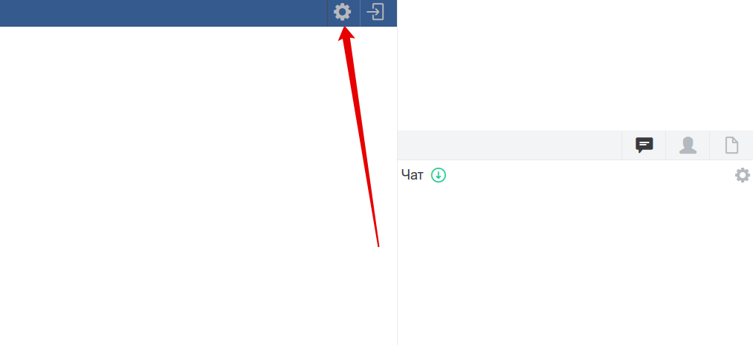

Шаг 3. Активируйте в настройках функцию webRTC (кнопка должна быть зеленого цвета)
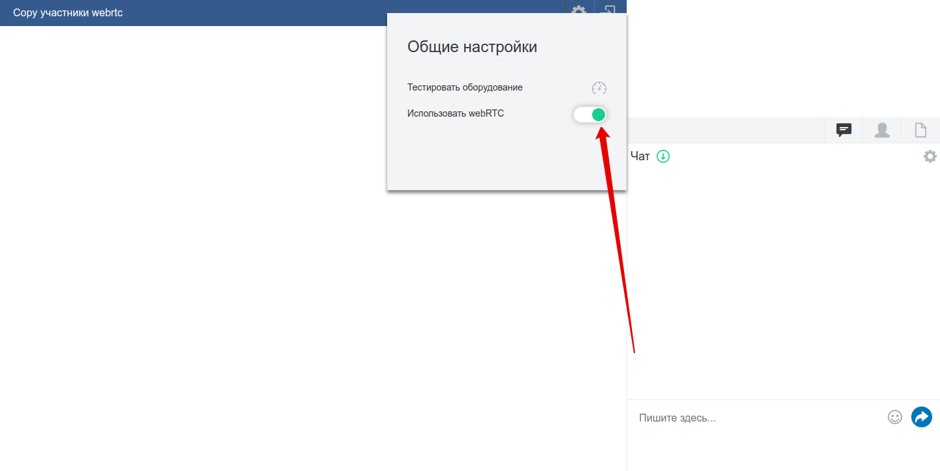

Тест оборудования
Перед началом вебинара пройдите тест оборудования по ссылке ниже.
Для успешного подключения к системе у вас должны стоять зеленые галочки в графах:
- Браузер;
- Доступность порта для трансляции.

Тест оборудования

Техподдержка
По всем возникающим у Вас вопросам Вы всегда можете обратиться к Вашему региональному представителю или в службу поддержки по телефону (831) 200-30-30.

